# 

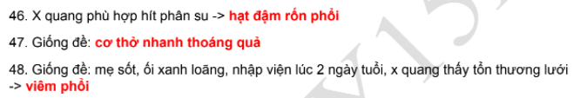  
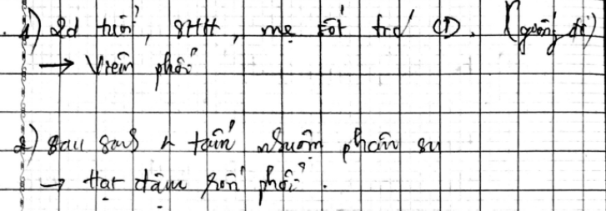  
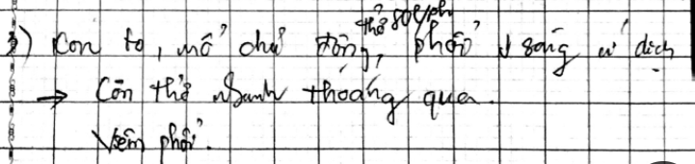

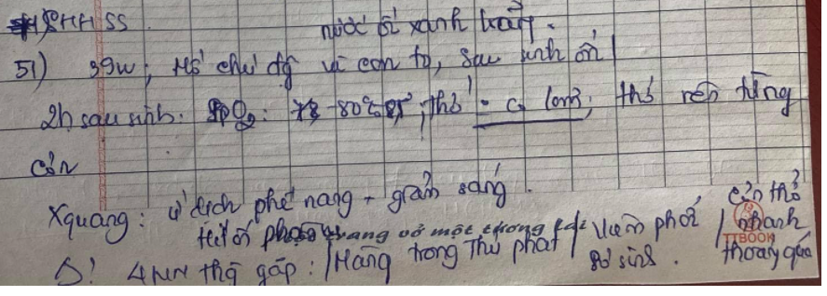

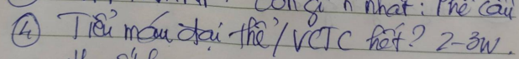

1. Suy hô hấp: giống đề, chẩn đoán là gì?
2. Viêm phổi
3. Hít phân su
4. Suy hô hấp sơ sinh
5. Cơn thở nhanh thoáng qua

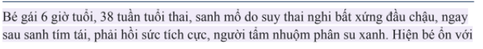

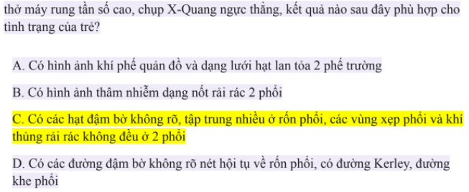

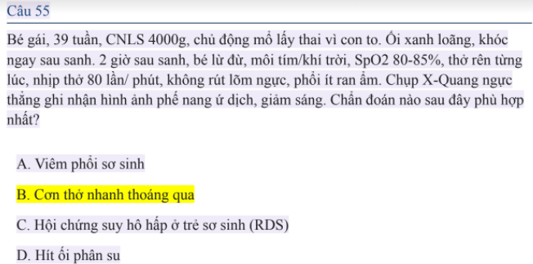

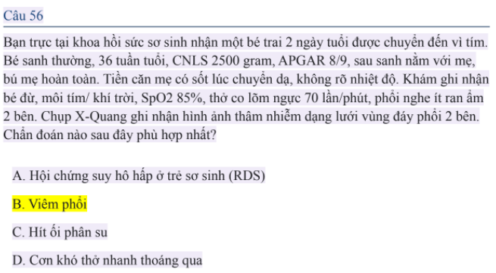

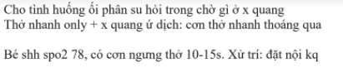

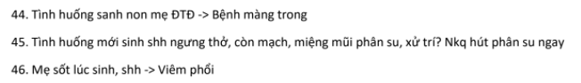

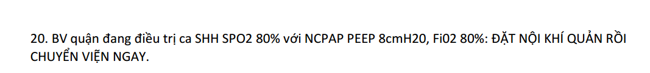

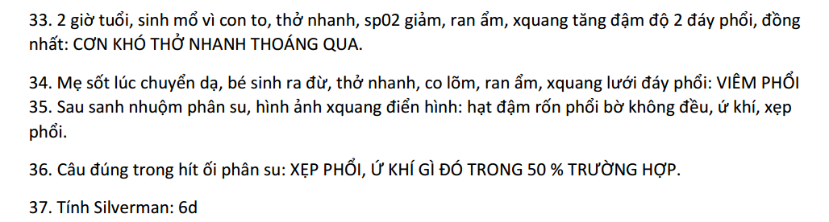



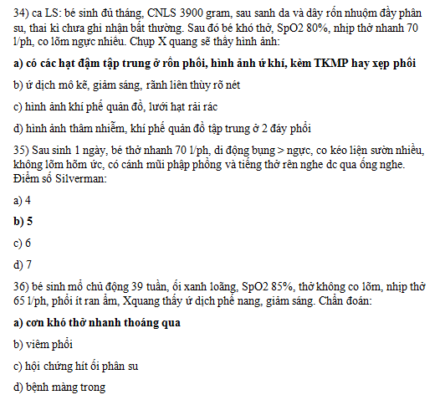

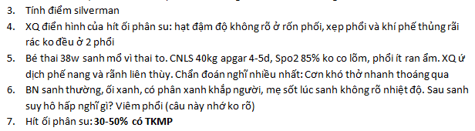

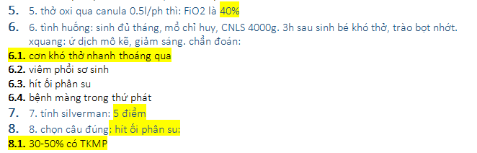

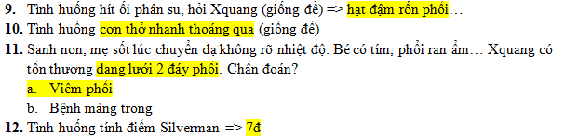

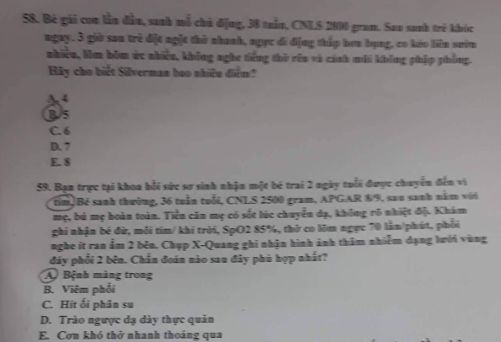

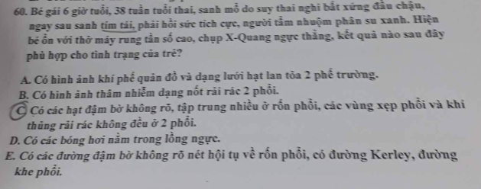

**Tình huống… + (cho hình) XQuang (hình ảnh mờ 2 phổi, khí phế quản đồ), chẩn đoán:** Bệnh màng trong

**Tình huống… , chẩn đoán:**

Cơn khó thở nhanh thoáng qua

**Chọn ý đúng về hít ối phân su:**

30-50% có tràn khí màng phổi

**tình huống tính điểm Silverman: Thở ngực ít hơn bụng, lõm hõm ức nhiều, co kéo gian sườn nhiều, không nghe tiếng thở rên, cánh mũi không phập phồng.**

5 điểm

Sơ sinh sanh thường đủ tháng ở bệnh viện tuyến huyện, 1 giờ sau sanh, phát hiện suy hô hấp cấp, bụng lỏm, X quang cho thấy có thoát vị hoành. Cách xử trí thích hợp nhất là:

a.Cho thở oxy và theo dõi tiếp.

b.Đặt sond dạ dày và theo dõi tiếp.

c.Người nhà dùng xe tắc xi chở bé đến BV tỉnh cách đó 5 Km

d.Dùng xe cứu thương có một hộ lý đi kèm chở đến BV tỉnh cách đó 5 Km.

e.Thở oxy và chuẩn bị chuyển viện cho trẻ.

Bé trai sanh thường 28 tuần, CNLS 1400g. Trẻ khóc tốt ngay sau sanh. 6 giờ sau trẻ đột ngột khó thở, ngực di động thấp hơn bụng, co kéo liên sườn nhiều, lõm hõm ức nhẹ, nghe tiếng thở rên bằng ống nghe và cánh mũi phập phồng. Hãy cho biết silverman bao nhiêu điểm:

a.4

b.5

c.6

d.7

e.8

Cơn khó thở nhanh ở trẻ sơ sinh:

a.Là một trong những bệnh cảnh dễ gây tử vong ở trẻ sơ sinh.

b.Chỉ có ở trẻ sinh non tháng và con trai.

c.Nếu không can thiệp bệnh sẽ để lại di chứng nặng nề.

d.Là do tình trạng chậm hấp thu dịch ở phế nang.

e.Bệnh được mô tả lần đầu tiên vào năm 1926 bởi Auvery và cộng sự.

Tiên lượng bệnh hít ối phân su phụ thuộc vào:

a.Trọng lượng lúc sinh

b.Tuổi thai

c.Tính chất nước ối

d.Kiểu sanh

e.Có được điều trị kháng sinh trước đó không

Bé gái 6 giờ tuổi, 36 tuần tuổi thai, sanh mổ do suy thai nghi bất xứng đầu chậu, ngay sau sanh tím tái, phải hồi sức tích cực, người tẩm nhuộm phân su xanh. Hiện tạm ổn với thở máy rung tần số cao, chup Xquang tim phổi, kết quả nào sau đây phù hợp cho tình trạng của trẻ:

a.Có hình ảnh phế quản đồ và dạng lưới hạt lan tỏa 2 phế trường.

b.X quang phổi bình thường.

c.Có các hạt đậm bờ không rõ, tập trung nhiều ở rốn phổi, các vùng xẹp phổi và khí thủng rải rác không đều ở 2 phổi.

d.Có các bóng hơi nằm trong lồng ngực.

e.Có các đường đậm bờ không rõ nét hội tụ về rốn phổi, có đường Kerley, đường khe phổi.

Biểu hiện sớm nhất của hội chứng suy hô hấp sơ sinh là:

a.Tím tái

b.Thở rên

c.Rút lõm ngực

d.Co kéo liên sườn

e.Thở nhanh

Cơn khó thở nhanh ở trẻ sơ sinh:

a.Là một trong những bệnh cảnh dễ gây tử vong ở trẻ sơ sinh.

b.Chỉ có ở trẻ sinh non tháng và con trai.

c.Nếu không can thiệp bệnh sẽ để lại di chứng nặng nề.

d.Là do tình trạng chậm hấp thu dịch ở phế nang.

e.Bệnh được mô tả lần đầu tiên vào năm 1926 bởi Auvery và cộng sự.